华中科技大学计算机学院
本科生毕业设计(论文)规范化要求

计算机学院
2005年3月
计算机学院本科生毕业设计(论文)
规范化要求
为规范本科生毕业设计工作和论文书写格式，计算机科学与技术学院以《华中科技大学本科生毕业设计(论文)规范化要求》为基础，结合计算机科学与技术专业特点，特制定《计算机学院本科生毕业设计(论文)规范化要求》，望各位指导教师和学生参照执行。

1 本科生毕业设计工作流程

1.1 学校统招本科生毕业设计工作流程
学校统招统分本科生的毕业设计（论文）工作须按以下步骤进行：
(1) （前学期末）由教师从计算机学院网页（//cs.hust.edu.cn）进入“人才培养”栏目中的“计算机学院本科毕业设计（论文）互选系统”中填写提交“本科生毕业设计（论文）课题报审表”，由学院统一审定；
(2) （前学期末）审定后的题目存入“计算机学院本科生毕业设计（论文）互选系统”，供学生毕业设计选题之用。学生通过该系统选择合适的毕业设计题目，并在网上申报学院根据学生互选情况予以确定并向教师下达任务书；
(3) （前学期末）教师向被选学生下达毕业设计（论文）任务书,开始本科生毕业设计工作；
(4) （第1~4周）完成开题报告（二学位可不作要求）；
(5) （第5~16周）完成毕业设计的各项具体工作并撰写毕业设计论文；
(6) （学期结束前四周）学院各系(所)成立毕业设计(论文)形式审查小组，根据规范化要求负责组织本单位毕业设计(论文)的形式审查工作，凡形式审查不合格者，不准参加毕业设计（论文）答辩；
(7) （学期结束前四周）形式审查通过的论文交由指导教师写出评语和评分后，交答辩小组；
(8) （学期结束前四周）组织进行毕业设计（论文）答辩和成绩评定工作；
(9) （学期结束前二周）做好“湖北省大学生优秀科研成果奖”申报工作；
(10) （学期结束前一周）有关毕业设计（论文）全部材料装袋，交学院归档保存。

1.2 其它类本科生毕业设计工作流程
计算机科学与技术学院其它类本科生的毕业设计工作须包含以下步骤，其中各步骤的完成时间参照学校统招统分本科生的毕业设计工作时间：
(1) 指导教师与学生共同商议确定毕业设计（论文）的题目，共同填写“毕业设计（论文）任务书”；
(2) 完成毕业设计工作；
(3) 指导教师指导学生完成毕业设计论文的书写工作，主要对毕业设计工作的主要贡献以及论文正文的提纲负责把关；
(4) 根据规范化要求进行毕业设计(论文)的形式审查工作；对于在校内进行毕业设计(论文)的学生，其形式审查在毕业答辩前完成；对于在校外进行毕业设计(论文)的学生，其论文的形式审查回校后进行；凡形式审查不合格者，令其返工，直到达到要求为止；
(5) 组织进行毕业设计（论文）答辩和成绩评定工作；
(6) 由指导教师写出评语和评分；
(7) 有关毕业设计（论文）全部材料装袋，交学院归档保存。

2 本科生毕业设计论文文本结构
及写作规范

2.1 论文结构概述
毕业设计论文文字数不少于1.5万字，须包含以下内容，并依序装订。
- 毕业设计(论文)任务书
- 中文摘要（不低于300字，含关键词3～7个）
- Abstract （含Keywords）
- 论文目录
- 论文正文
- 致谢
- 参考文献
- 附录

2.2 毕业设计(论文)任务书
填写“毕业设计(论文)任务书”中的指定项目，如课题名称、课题内容、课题任务要求、同组设计者、主要参考文献等。内容由指导教师把关。

2.3 中文摘要
中文摘要是对论文正文内容的高度概括。用精练的语言概述本论文的主要研究内容、目的意义、设计过程、实验手段及取得的成果等。注意摘要中不得出现“本文共有X章，第一章…，第二章…”之类的表述。中文摘要须另起一页。
关键词与摘要在同一页，数量3～7个，以“关键词：”另行顶左开始。中文关键词须用汉字，不得使用英文单词或其缩写，例如“DBMS”不能作为中文关键词，必须用对应的中文表述：“数据库管理系统”。关键词之间用“,”隔开，最后一个关键词后不用加任何标点符号。

2.4 Abstract
Abstract是论文的英文摘要，一般对照中文摘要翻译，要求另起一页。Keywords对照中文关键词翻译，与英文摘要在同一页，以“Keywords：”另行顶左开始。Keywords之间用“,”隔开，最后一个Keyword后不用加任何标点符号。

2.5 目录
目录是全论文的纲要。中文摘要、Abstract、论文正文的各级标题（一般最多取三级）、致谢、参考文献、附录等都应编入目录，标注其页码对照关系，但目录本身不出现在其中。中文摘要、Abstract、目录等使用希腊数字“I、II、…”编连续页码；论文正文、致谢、参考文献、附录等使用“1，2，3，… ”编连续页码。页码应标在论文文本的右下角。
目录要求另起一页，目录页装订在英文摘要（Abstract）之后，论文正文之前。

2.6 论文正文部分
论文正文需说明以下五个方面的内容。详细提纲由指导教师把关。
(1)选题背景：说明本设计课题的来源、目的、意义、应解决的主要问题及应达到的技术要求；简述本课题在国内外发展概况及存在的问题，本设计的指导思想。
(2)方案论证：说明设计原理并进行方案选择，阐明为什么要选择这个设计方案(包括各种方案的分析、比较)以及所采用方案的特点。
(3)过程(设计或实验)论述：指作者对自己的研究工作的详细表述。要求论理正确、论据确凿、逻辑性强、层次分明、表达确切。
(4)结果分析：对研究过程中所获得的主要数据、现象进行定性或定量分析，得出结论和推论。
(5)结论或总结：对整个研究工作进行归纳和综合，阐述本课题研究中尚存在的问题及对进一步研究的见解和建议。

2.6.1 论文标题
论文的章标题称为一级标题，章内小节标题依次分为二级标题、三级标题等。一级标题的编号用数字1，2，…编制；二级标题的编号用1.1，1.2，…编制；三级标题的编号用1.1.1，1.2.1，… 编制；四级及以后各级标题可依此类推。建议标题不超过3级（如1.1.1），超出部分可根据需要使用(1)，①，A，a)，…等形式描述。
标题编号与标题文字之间均用空格隔开，如：“1 引言”、“2.1 需求分析”。论文正文的一级标题（章）须另起一页居中排版。

2.6.2 正文中的图
正文中所有插图要求图面整洁，布局合理，线条粗细均匀，圆弧连接光滑，尺寸标注规范。所有曲线、图表、线路图、流程图、程序框图、示意图等不准徒手画，必须按国家规定标准或工程要求采用计算机或手工绘制。
所有插图均应有图号和图名。图号按章编，如第2章的图为图2.1、图2.2、…，第3章的图为图3.1、图3.2、…等。图名是插图的名称，扼要概括图的内容，字数不宜太多。图号和图名写在图下方，并相对于图居中排版。少数图有图注，图注写在图下面且字号应比图号、图名的字小一号，图名和图注后面均不加标点符号。
所有插图均应在正文中予以引用。引用某插图时，一般写为“…见图x.y”或“图x.y是…”。正文中的插图均须安排在文中第一次引用到该图的正文下面，要求先见文，后见插图，且图一般不跨页绘制。

2.6.3 正文中的表
表格由表号、表名、表头、表身等组成。表号按章编，如第2章的表为表2.1、表2.2、…，第3章的表为表3.1、表3.2、…等。表名是表格的名称，扼要概括表的内容，字数不宜太多。表号、表名放在表的正上方，相对于表体居中排版。表号及表名后不加标点。表头包括栏头、行头，与表身一起构成表格的主体。表中的竖称为栏，横格称为行。表身的内容，一般包括：数据、文字、公式和表图等。表内的数据对应位要对齐。少数表有表注，表注写在表下面且字号应比表号、表名的字小一号。
所有表格均应在正文中予以引用。引用某表格时，一般写为“…见表x.y”或“表x.y是…”。表格应尽量靠近正文的叙述，一般应先见文，后见表，表不跨节。表格允许转页。表格转页部分可以不写表号和表名，但要重复书写表头，并在表头右上角写“（续）”字标注。

2.6.4 正文中的公式
公式一般另行居中写，公式末不加标点。若公式前有文字，如例、解、证、假定等，文字顶格写，公式仍居中写。一行写不下时，公式允许转行。公式转行需处理得当，做到既意义正确，又使版面美观匀称。
公式要有编号，公式编号按章编，如第2章的公式为(2.1)、(2.2)、…，第3章的公式为(3.1)、(3.2)、…等。公式编号写在公式右侧行末顶边线，并加圆括号。
公式一般应在正文中予以引用，引用时以公式编号指示公式。正文中常有公式中表示量的符号说明，采用“式中”二字作为标志。一般可写成接排形式，如“式中，A指……；B指……”。

2.7 致谢
致谢属于论文的辅文部分。使用第一人称，采用散文体，对指导教师以及协助完成设计的有关人员表示谢意，并可简述自己通过本次毕业设计的体会。

2.8 参考文献
参考文献属于论文的辅文部分。为了反映文稿的科学依据和作者尊重他人研究成果的严肃态度以及向读者提供有关信息的出处，论文中应列出参考文献。所列参考文献一般只限于作者亲自阅读过且发表在公开出版物上的文献，非此类文献一般不能作为参考文献，慎用互联网上的文献。
列示参考文献时，要求著录项目齐全，格式规范，其要点如下：
(1) 允许列入公开出版的图书、期刊的文章、专利、硕士和博士论文、科技报告等。未公开发表的文章和非正式出版物等请勿列入。
(2) 文献的著录项目及其次序，有以下几种情况：
A 图书：[序号] 作者.书名.版本(第×版).译者.出版地:出版者,出版年：起页-止页
B 期刊：[序号] 作者.文章名称.期刊名称,年号,卷号(期号)：起页-止页
C 会议论文集：[序号] 作者.文章名称. In(见):整本文集的编者姓名ed.(多编者用eds.).文集名.会址.开会年.出版地：出版者,出版年：起页-止页
D 专利：[序号] 专利申请者.专利题名.专利国别,专利文献种类,专利号,出版年：起页-止页
E 学位论文：[序号] 作者.题名:[博士或硕士学位论文].保存地点:保存单位(如华中科技大学),年份.
F 网页: [序号] URL: 网络地址，如URL:http://www.cbs.dtu.dk/services
(3) 所有参考文献均应在正文中予以引用，引用方式分以下两种情况：
A在正文中附注参考文献时，把所有文献的号码连方括号一并放在加注处的右上角，例如：“TCP/IP^{[3-6,9]}是……”；
B所提及的文献作为叙述文中的直接说明语时，则其编号连方括号应与正文并排，例如：“…见文献[2,3-6]”。
方括号内可为单个文献的编号，如[2]；也可为若干参考文献编号的罗列，如[2,6,9]；也可为用“x-y”表示的序号区间，如[3-6]；或以上形式的组合，如[2,3-6]。
(4) 其它注意事项：
A 序号编制顺序：参考文献的序号依据引用先后编制，即第一篇被引用的参考文献编号为1，第二篇被引用的参考文献编号为2，依此类推；
B 文献若属第1版，则参考文献著录项目“版次”一项可略；
C 若为多作者的文献，则作者间用逗点“,”隔开。作者超过三个时，只著录前3个，其后加“等”(英文用“et al ”)。外文作者采用姓在前、名在后的书写形式。外国人的名可以缩写为首字母，缩写的名后不加圆点“.”；
D 无出版地者要注明“[出版地不详]”或与之相应文字（英文用[S.L.]），无出版者要注明“出版者不详”或与之相应文字（英文用[S.N.]）；
E 网页作为参考文献，除非必要，尽量少用。
F参考文献引用时标注位置不能在章、节的标题上，如“2.3 软件测试方法概述^{[1,3-6]}”为不正确的标注，必须引用在正文的文字段落中；同时标注位置要在句末的标点符号以内，不能先写标点符号，再标参考文献，如“……网络协议TCP/IP等。^{[3-6,9]}” 亦为不正确的标注。

2.9 附录
附录属于论文的辅文部分，非必须内容。只列入不便编入正文但与正文有关的参考文件以及其它提供查核的索引、文献、图表、计算机程序、运行结果，主要设备、仪器仪表的性能指标和测试精度等各类资料和数据。但一般在通用手册或图书中可查到的内容不必编入。附录应另起一页，以“附录X”形式单独编顺序号（如附录1、附录2等）。

3 本科生毕业设计(论文)其它相关要求

3.1 毕业设计资料袋
完成毕业设计(论文)工作后，每名学生将本次毕业设计的相关材料装于资料袋之中上交。资料袋上写明：院系、专业班、学号、学生姓名、指导教师姓名、毕业设计(论文)题目、资料袋中资料的编号和标题。其中，学校统招统分本科生毕业设计上交的资料袋中包含：
(1) 毕业设计(论文)任务书
(2) 毕业设计(论文)开题报告（开题报告单独装订。二学位可不作要求。）
(3) 毕业设计论文
(4) 译文、原文及出处（译文内容必须与课题有联系。外文翻译不少于5千汉字(或2万印刷符)、外文参考资料阅读量不少于10万印刷符）
(5) 毕业设计(论文)学生工作日志
(6) 毕业设计(论文)指导教师工作日志（二学位可不作要求）
(7) 其它相关材料，如光盘、软盘或源程序等
计算机科学与技术学院其它类本科生毕业设计上交的资料袋中包含：
(1) 毕业设计论文（含毕业设计(论文)任务书）
(2) 译文、原文及出处（译文内容必须与专业相关。外文翻译不少于3千汉字(或1.2万印刷符)、外文参考资料阅读量不少于6万印刷符。）
(3) 其它相关材料，如光盘、软盘或源程序等。

3.2 指导教师的职责
对于学校统招统分本科生的毕业设计，指导教师负责确定毕业设计题目，撰写毕业设计(论文)任务书，对毕业设计(论文)的全过程负责把关。
对于其它类本科生，指导教师对毕业设计选题、毕业设计工作的主要贡献以及论文正文的提纲负责把关。

毕业设计（论文）的有关工作参照校教字[1991]080号文件及校教字[1995]112号文件执行，其中与本规范化要求有出入的按本规范化要求试行。

附录：论文样稿
居中 小三号 宋体加粗

毕业设计[论文]任务书
姓名 班号 专业
同组姓名 指导教师
小四号 宋体/Times New Roman 1.25倍行距
- 课题名称
……

摘 要
互联网信息检索研究中一个突出问题就是……。这类问题突出表现在两个方面，……。
居中 小三号 宋体加粗
从解决……的基本问题入手，讨论了……。在解决了……问题后，需要进一步解决……。
以…为基本框架设计了…..系统，……，提供了……服务。
实际运行表明，……。
小四号 宋体/Times New Roman 1.25倍行距

关键词：数字图书馆，……，…..系统
顶格 小四号 宋体 加粗
小四号 宋体/Times New Roman 1.25倍行距
关键词间逗号隔开

Abstract
The main difficulty in ….
居中 小三号 Times New Roman加粗
We begin our research from a basic problem,…….
After giving a practical and efficient solution to.
小四号 Times New Roman 1.25倍行距
Based on the basic frame of …… system.
The runtime testified that …….

Keywords：Digital library, ……, … system
顶格 小四号 Times New Roman 加粗
小四号 Times New Roman 1.25倍行距
关键词间逗号隔开

目 录
居中 小三号 宋体加粗
用希腊数字编制页码
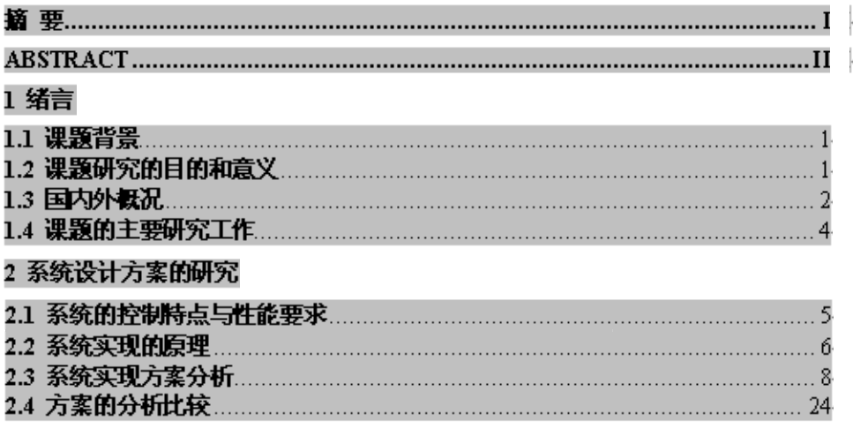
小四号 宋体
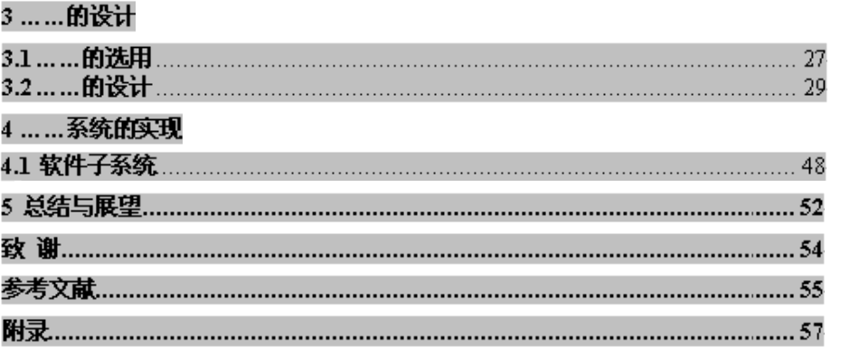
正文用阿拉伯数字编制页码

1 绪言
一级标题，单独起页（下同）
居中 小三号 宋体加粗
本章阐述……研究背景、现状以及发展方向，明确指出了……所面临的问题。
正文（下同）
小四号 宋体/Times New Roman 1.25倍行距

1.1 课题背景
二级标题（下同）
左顶格 四号 宋体加粗
在图书馆由自动化建设阶段向数字化阶段转变的过程中，出现了大量的数字化资源，而数字图书馆相关技术的研究却显得相对滞后。……这就导致一方面……。丰富的资源在给读者更多的选择的同时却带来信息检索的不便。读者在实际科研工作中，我们常常会因为少量文献的漏查而导致大量的重复工作。
……
左顶格 四号 宋体加粗

1.2 课题研究的目的和意义
小四号 宋体/Times New Roman 1.25倍行距
课题研究的意义：
(1) 给出解决……问题的方法，使为……成为可能；
……
(2) 对一个……进行分析，探讨……所必要的基础理论；
……
左顶格 四号 宋体加粗
小四号 宋体/Times New Roman 1.25倍行距

1.3 国内外概况
数字……的出现是随着 20世纪90年代数字化技术和网络化技术的高速发展由“……”的概念不断演变而来的。随着数字技术的不断发展，研究者在概念……。……使之成为知识经济的主要基础和必要条件^{[1]}。……不仅仅局限于网络数字信息资源的开发利用，更是一个促进信息获取、传递、交流的知识网络^{[2]}。
……
……
用上标方式引用参考文献

2 系统设计方案的研究

2.1 系统的控制特点与性能要求
居中 小三号 宋体加粗
左顶格 四号 宋体加粗
小四号 宋体/Times New Roman 1.25倍行距
传统的并行处理系统主要有3种形式：
(1) 多向量处理机系统
……
三级标题（下同）
左顶格 小四号 宋体加粗

2.1.2 系统的性能要求
传统的并行机处理系统可以是同构的，也可以是异构的，如图2.2。
……
对图的引用

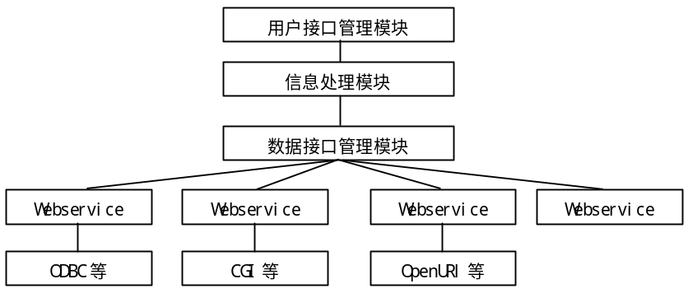
图中文字
小五号 宋体
空1行
空1行
图2.4 异构数据库统一检索系统
空1行
图号 图名
小五号 宋体
置于图的下方
数据库系统……

5 总结与展望
本文主要完成了如下工作：
小四号 宋体/Times New Roman 1.25倍行距
- 分析了……；
对表的引用
- 从解决……的基本问题入手，讨论了……，如表5.1；
表号 表名 小五号 宋体
置于表的上方
空1行
表5.1 新旧事故矩阵的诊断结果比较（共100个实例）
 | 漏报次数 | 多报次数 | 完全一致次数  居中 小三号 宋体加粗
学习前 | 6 | 125 | 58
学习后 | 0 | 87 | 79
注：每漏/多报一个故障算1次；完全一致的情况即所报第1个故障为实际故障。
空1行
表内文字
小五号 宋体
- 在解决了….
表注 六号 宋体
- ……
本课题的研究虽然取得了一定的收获，但在很多方面还有待于进一步的改进和完善。……

致 谢
居中 小三号 宋体加粗
在论文完成之际，我首先要向……表示最真挚的谢意。
小四号 宋体/Times New Roman 1.25倍行距
在论文写作期间，……
我还要特别感谢……给予了我无私的帮助，正是…..的鼓励和帮助之下，我得以顺利完成论文。
由于本人学识有限，加之时间仓促，文中不免有错误和待改进之处，真诚欢迎各位师长、同行提出宝贵意见。

参考文献
- 刘云生. 现代数据库技术. 北京: 国防工业出版社,2001.38~46
居中 小三号 宋体加粗
参考文献的序号，按引用顺序编制
- 阳小华,刘振宇,谭敏生等.元搜索引擎系统合成算法的约束条件.软件学报，2002,13(7):1264~1270
- Rogic S, Mackworth A K, Ouellette F B. Evaluation of gene-finding programs on mammalian sequences. Genome Res., 2001, 11(5): 817~832
- Krogh A. Two methods for improving performance of an HMM and their application for gene-finding. In: Gaasterland T, Karp P, Karplus K, et al., eds. Proc. Int. Conf. Intell. Syst. Mol. Biol., Menlo Park, CA: AAAI Press, 1997, 5:179~186
- 孙良.一种分布式智能信息检索系统的研究与实现：[硕士学位论文].浙江大学,2002.43~47
- URL: http://www.ietf.org/1id-abstracts.html
小四号 宋体/Times New Roman 1.25倍行距

10篇以上参考文献，尽量不用网站引用

附录 英文缩写词
英文缩写  居中 小三号 宋体加粗 | 英文全称 | 中文译名
ACM | Audio Compression Manager | 声音压缩管理器
API | Application Programming Interface | 应用程序接口
ASP | Active Server Page | 动态服务器主页
CA | Chemistry Abstract | 化学文摘
CGI | Common Gateway Interface | 通用网关接口
CIAS | Storage Interface Agent System | 仓储接口代理
CORBA | Common Object Request Broker Architecture | 公共对象请求代理结构
…… | …… | ……
五号 宋体/Times New Roman 1.25倍行距

